**Impala-Kudu性能测试**

# 程序版本

impala版本 ： 2.7

kudu 版本 ： 1.3.0

# 功能测试

## DDL

### create

#### 示例语句：

2.8版本创建语句如下：

CREATE TABLE pk_inline(col1 BIGINT PRIMARY KEY,

col2 STRING,col3 BOOLEAN)

PARTITION BY HASH(col1) PARTITIONS 2

STORED AS KUDU

tblproperties('kudu.master_addresses'='172.16.75.6',

'kudu.table_name'=' pk_inline');

2.7版本创建语句如下：

create table t_kudu1

(id int primary key ,

name string)

distribute by hash(id) into 2 buckets

stored as kudu

tblproperties(

'kudu.master_addresses'='192.168.135.128',

'kudu.table_name'='t_kudu1'

);

#### 支持的数据类型

## DML

### select

#### 基本语法

|  |  |  |
| --- | --- | --- |
| 语法 | 是否支持 | 备注说明 |
| select * | 是 |  |
| select col1, col2 |  |  |
| select col1 + (-*/) col2 |  |  |
|  |  |  |
|  |  |  |

#### 函数

|  |  |  |
| --- | --- | --- |
| 函数 | 是否支持 | 备注说明 |
| count()(count(*),cout(col)) | 是 |  |
| sum |  |  |
| max |  |  |
| min |  |  |
| avg |  |  |
| nvl |  |  |

#### 子句

|  |  |  |
| --- | --- | --- |
| 函数 | 是否支持 | 备注说明 |
| group by | 是 |  |
| limit |  |  |
| having |  |  |
| order |  |  |

#### 其他

|  |  |  |
| --- | --- | --- |
| 函数 | 是否支持 | 备注说明 |
| case when | 是 |  |
| rownum |  |  |

### insert

|  |  |  |
| --- | --- | --- |
| 函数 | 是否支持 | 备注说明 |
| insert into t1 values() | 是 |  |
| insert into t1(col1,col2….) values() |  |  |

### update

使用特殊的语句进行update

### delete

# 性能测试

虚拟机配置:

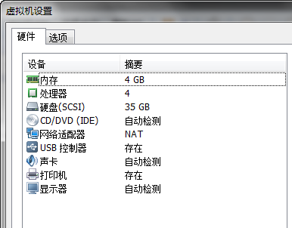

宿主机配置：

企业版win7（64bit） i3-3210M 2.5GHz 8G DDR3 RAM

## insert

### 单条

#### 单节点虚拟机insert速度

* 速度：

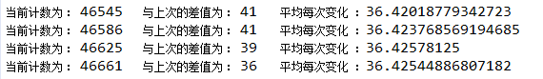

当前虚拟机状态

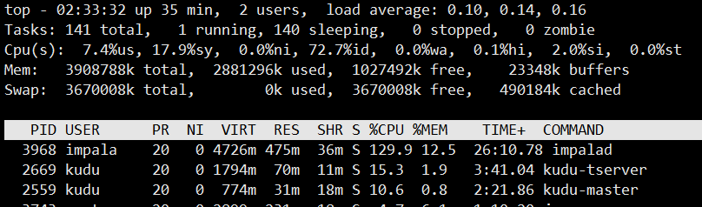

宿主机状态：

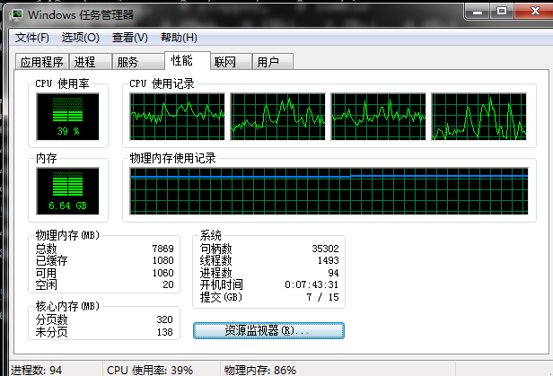

总结：可以看出并非CPU和内存的不足导致插入速度较慢

同等环境下，对比mysql，mysql的速度为830~ 850

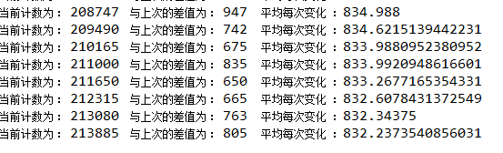

### 批量插入：

配置同3.1.1

开始插入时，kudu的插入速度为500左右，数据量达到百万条时，速度变化不大，mysql开始插入时，速度为每秒1000条左右，在数据量增大时出现速度下滑， 约为每秒760条

## select

### 单条查询

数据量1567000条

#### where条件不包含主键

select * from stg_zl_gycssub_mysql where DXGYDH = 'A100106049';

mysql 1.8s

impala-kudu 0.3s

#### where条件包含主键

select * from stg_zl_gycssub_mysql where id = 1509875

mysql 0.00s

impala-kudu 0.27s

### 分页查询

结果类似单条查询

### in 查询

### 聚合

### 排序

### join